BAB III
ANALISA DAN PERANCANGAN

Analisa Masalah
Indonesia memiliki tingkat kejadian bencana alam yang cukup tinggi. Hal tersebut disebabkan oleh kondisi lempeng dan cuaca serta iklim di Negara Indonesia yang menimbulkan bencana alam seperti gempa bumi, banjir, tsunami dan angin kencang (Maruli Radja, 2011).
Pengamatan mengenai jumlah kejadian bencana alam juga dilakukan pada data bencana alam nasional dari Badan Nasional Penanggulangan Bencana (BNPB) sebagai berikut.
2 Tabel 3.1. Data Bencana Alam Indonesia BNPB
No. | Jenis Bencana | Jumlah | Korban
No. | Jenis Bencana | Jumlah | Meninggal & Hilang | Luka-luka | Menderita & Mengungsi
1 | Banjir | 1.657 | 281 | 327 | 4.066.200
2 | Tanah Longsor | 1319 | 330 | 312 | 97.828
3 | Gelombang Pasang/Abrasi | 45 | 0 | 1 | 125.208
4 | Puting Beliung | 1.689 | 54 | 418 | 32.284
5 | Kekeringan | 148 | 0 | 0 | 8.781.789
6 | Kebakaran Hutan dan Lahan | 466 | 4 | 371 | 591
7 | Gempa Bumi | 40 | 577 | 2.131 | 491.143
8 | Tsunami | 1 | 453 | 14.059 | 41.132
9 | Gempa Bumi dan Tsunami | 1 | 3.475 | 4.438 | 221.450
10 | Letusan Gunung Api | 59 | 0 | 68 | 149.852

Berdasarkan tabel, dapat dilihat bahwa selama rentang tahun 2017 dan 2018, bencana alam yang paling sering terjadi adalah angin puting beliung dengan jumlah 1.689 kejadian diikuti oleh bencana banjir sebanyak 1.657 kejadian. Gempa bumi memiliki tingkat kejadian yang kecil dengan total 40 kejadian, namun jumlah korban jiwa pada bencana alam tersebut mencapai angka 577 korban jiwa.
Penyebab utama timbulnya banyak korban akibat bencana adalah karena kurangnya pemahaman masyarakat tentang bencana dan kurangnya kesiapan masyarakat dalam mengantisipasi bencana tersebut. Khusus untuk gempa bumi korban yang meninggal banyak terjadi karena tertimpa reruntuhan akibat bangunan yang roboh (Pribadi & Yuliawati, 2008).
Dilakukan juga analisa terhadap game yang memiliki pola dan mekanisme yang serupa untuk membantu pembuatan game. Game yang dibuat sebagai sampel analisa diambil dari google play store. Analisa dilakukan dengan melihat kelebihan dan kekurangan dari umpan balik yang diberikan pengguna setelah menggunakan aplikasi.

3Tabel 3.2. Tabel Kelebihan dan Kekurangan Game Serupa
No. | Judul | Genre | Rating | Kelebihan | Kekurangan
1 | Spotlight: Room Escape | Puzzle | 3+ | grafik bagus, memiliki tingkat kesulitan yang stabil | performa game lambat, solusi tantangan tidak realistis, fitur petunjuk tidak membantu
2 | Spotlight X: Room Escape | Puzzle | 3+ | grafik bagus, komposisi musik yang sesuai, tingkat kesulitan yang stabil | masih banyak bug, solusi tantangan tidak realistis atau terlalu simpel
3 | Park Escape - Escape Room Game | Puzzle | 12+ | Grafik bagus, fitur petunjuk dapat digunakan dengan baik, tantangan tiap level tidak membosankan | tata bahasa di dalam game buruk, alur cerita yang tidak sesuai dengan deskripsi game
4 | War Escape | Puzzle | 7+ | level tidak sulit diselesaikan, musik yang sesuai dengan situasi dalam game, grafik bagus | banner iklan menggangu permainan, alur cerita tidak masuk akal, deskripsi item tidak diberikan
5 | Escape Alcatraz | Puzzle | 7+ | Grafik bagus, tantangan mudah diselesaikan | tingkat kesulitan tidak imbang, masih banyak bug yang mengganggu selama bermain
6 | Empire Escape | Puzzle | 3+ | Grafik bagus, tingkat kesulitan tantangan stabil, | tingkat visual terlalu detail, deskripsi item yang dimiliki tidak ada
7 | Escape Disaster: Skyscraper | Puzzle | 7+ | Tantangan mudah diselesaikan dan menghibur | tingkat kesulitan terlalu mudah, solusi tantangan tidak masuk akal, tidak ada fitur bantuan yang menjelaskan cara bermain
8 | Can You Escape - Armageddon | Puzzle | 3+ | Tantangan tidak sulit diselesaikan, suara latar baik dan tidak mengganggu, alur cerita yang baik | fitur bantuan tidak membantu menyelesaikan tantangan, solusi penyelesaian tidak realistis
9 | Can You Escape - Titanic | Puzzle | 3+ | Grafik bagus, iklan tidak mengganggu selama bermain, kontrol game baik | fitur bantuan dan petunjuk tidak membantu, tingkat kesulitan antar level tidak seimbang,penyelesaian tantangan tidak masuk akal
10 | Royal Escape | Puzzle | 3+ | Kualitas grafik bagus, level tantangan tidak terlalu banyak dan mudah diselesaikan | kontrol sentuhan kurang sensitif, iklan mengganggu saat bermain, masih terdapat error yang mengganggu permainan
11 | Laqueus Escape | Puzzle | 3+ | Grafik bagus, kontrol baik | level terlalu sedikit, jika game tertutup tantangan akan diulang dari awal
12 | VR Escape Game | Puzzle | 3+ | Sistem kontrol baik, grafik bagus, tingkat tantangan tidak sulit | level tantangan terlalu sedikit, masih terdapat bug saat memulai game
13 | VR Puzzle Room | Puzzle | 12+ | Grafik game bagus, tingkat kesulitan seimbang dan menghibur, mendukung perangkat bluetooth | harus membeli untuk memainkan seluruh tantangan, kontrol dengan menggerakkan kepala membuat pengalaman bermain tidak nyaman
14 | Zonna VR | Puzzle | 3+ | Tingkat grafik game bagus, tantangan tidak terlalu sulit | tidak ada fitur petunjuk, tidak ada bantuan highlight untuk item yang bisa di interaksi
15 | VR Room Escape | Puzzle | 3+ | tingkat kesulitan seimbang, Terdapat fitur cara bermain dan fitur petunjuk | grafik yang buruk, sistem kontrol yang terbatas dan membutuhkan area yang luas untuk bermain, tidak ada dukungan kontrol tambahan
16 | Can You Survive | Puzzle | 7+ | Memiliki mode VR atau non-VR, kualitas grafik bagus | kurang informasi mengenai penyelesaian tantangan, kontrol kurang baik, tidak mendukung perangkat bluetooth
17 | Escape Legacy VR - FREE Virtual Reality Game | Adventure | 7+ | Grafik bagus, tantangan tiap level yang diberikan menghibur dan tidak membosankan | membutuhkan perangkat kontrol tambahan untuk bermain, beberapa perangkat tidak bisa menjalankan game
18 | Haunted Rooms: Escape VR Game | Adventure | 12+ | Grafik bagus, alur cerita yang sesuai dengan permainan, mendukung mode VR dan non-VR | tidak ada fitur bantuan untuk menyelesaikan tantangan, kontrol yang menyusahkan dalam mode VR, tidak ada fitur bantuan mengenai cara bermain
19 | Escape: Hospital Horror VR | Adventure | 12+ | Memiliki grafik yang bagus, tantangan mudah dan tidak membingungkan | memiliki kontrol yang buruk, alur permainan terlalu pendek, tidak ada fitur petunjuk dan bantuan untuk menyelesaikan tantangan
20 | Rime - room escape game | Adventure | 3+ | Terdapat fitur cara bermain dan fitur petunjuk, petunjuk yang diberikan logis dan tidak membingungkan | tidak ada petunjuk alur untuk menyelesaikan tantangan, kualitas grafik tidak bagus, tidak ada detail deskripsi dan petunjuk penggunaan item yang dimiliki
21 | EMERGENCY | Simulation | 7+ | Mekanisme permainan menarik, alur cerita sesuai dengan permainan, tidak ada iklan dalam permainan yang mengganggu | Kualitas grafik game tidak bagus, tingkat kesulitan tiap level tidak seimbang, masih banyak bug yang mengganggu saat bermain
22 | EMERGENCY HQ | Simulation | 7+ | Kualitas grafik bagus, mekanisme permainan menarik dan menantang, sistem kontrol yang mudah | Saat bermain sering terjadi force close, server terlalu sering maintenance, terdapat bug yang mengganggu pengalaman bermain
23 | Flood Relief 911 Rescue Duty | Simulation | 7+ | Kualitas grafik bagus, mekanisme permainan menarik dan menantang, alur cerita sesuai dengan permainan | Terlalu banyak iklan yang mengganggu, game keluar paksa ditengah-tengah permainan
24 | 911 Airplane Fire Rescue Simulator | Simulation | 12+ | Efek grafis bagus, sistem kontrol yang baik, tiap tingkatan permainan menarik dan menantang | Terlalu banyak iklan aplikasi yang mengganggu, mekanisme animasi permainan yang tidak terlihat nyata mengurangi tingkat pengalaman bermain
25 | Lifeguard Beach Recue Duty | Simulation | 3+ | Kontrol permainan dan grafis yang bagus, tingkatan level yang tidak sulit dan mudah dimainkan | Terlalu banyak iklan yang mengganggu saat bermain, level terlalu sedikit dan lamanya rentang pembaharuan aplikasi

Pemecahan Masalah
Berdasarkan kondisi yang telah dijelaskan, penulis merancang sebuah game penanganan keselamatan pada bencana alam. dengan berdasar bahwa mitigasi bencana alam merupakan upaya mengurangi dampak bencana alam. salah satu upaya tersebut adalah melakukan peningkatan kemampuan menghadapi ancaman bencana (BPBD Karanganyar, 2018). Teknik mengenai cara menghadapi bencana alam ini merupakan salah satu cara agar masyarakat indonesia mengerti bagaimana langkah yang tepat dalam melakukan evakuasi saat terjadi bencana alam, dengan begitu dapat mengurangi resiko kerugian yang ditimbulkan. Teknik-teknik mengenai langkah dalam menghadapi saat terjadi bencana alam dapat memperkuat pemahaman masyarakat mengenai sikap siap siaga. Dalam menghadapi ancaman bencana, kesiapsiagaan menjadi kunci keselamatan. Kesiapsiagaan merupakan serangkaian kegiatan yang dilakukan untuk mengantisipasi bencana melalui langkah yang tepat guna dan berdaya guna (Badan Nasional Penanggulangan Bencana, 2012).
Game ini menyediakan tiga kategori bencana alam berdasarkan jenis bencana yang paling sering terjadi dan jumlah korban dan kerusakan tinggi di Indonesia menurut Badan Nasional Penanggulangan Bencana yaitu gempa bumi, angin puting beliung, dan banjir. Pada setiap kategori terdapat dua jenis map dengan kondisi tempat yang berbeda. Pada saat pemain masuk ke dalam game, pemain diberi misi tertentu untuk diselesaikan. Semakin cepat pemain menyelesaikan permainan maka skor waktu akan semakin bagus.
Berdasarkan penelitian oleh Gozcu dan Caganaga (2016), media untuk belajar dengan menggunakan game menunjukkan bahwa game menciptakan lingkungan di mana ada kesenangan dan kepuasan serta motivasi yang tinggi untuk belajar. Dengan game, dapat mengurangi kecemasan sekaligus mempermudah penyerapan wawasan yang dipelajari (Gozcu & Caganaga, 2016). Dalam beberapa hal, aplikasi permainan dan simulasi untuk pembelajaran menyediakan kesempatan bagi peserta didik untuk menerapkan pengetahuan yang diperoleh dan untuk bereksperimen, mendapatkan umpan balik dalam bentuk konsekuensi sehingga mendapatkan pengalaman di “dunia virtual aman”(Pivec & Kearney, 2007).

Perancangan Game

Perencanaan
Pada pembuatan game ini, tahap perencanaan akan dilakukan dengan melakukan analisa terhadap rancangan dan konsep permainan. Perencanaan dilakukan agar proses pembuatan game lebih rapi dan terstruktur.
Pada tahap ini garis besar cerita dan tujuan game dirancang sebagai berikut.
- Storyboard
Storyboard berfungsi untuk menjelaskan garis keseluruhan dari rancangan gameplay mengenai jalan permainan ini. Storyboard pada game ini dapat dilihat pada tabel di bawah.
4 Tabel 3.3. Tabel rancangan storyboard
No | Jenis Tindakan | Rincian
1 | Player masuk kedalam permainan | Player ditempatkan pada sebuah ruangan yang berisi menu pilihan peta yang dapat dimainkan
2 | Player memilih peta permainan | Player memilih salah satu peta yang ingin dimainkan.
3 | Player masuk ke scene detail peta | Ketika peta di pilih player akan dipindahkan ke menu konfirmasi mengenai detail peta. Jika player memilih tombol back maka player akan dipindahkan ke ruangan menu pilihan peta.
4 | Player masuk ke scene permainan | Jika player memilih main pada detail peta, player akan dipindahkan ke dalam scene petayang dipilih. player menggerakkan karakter tersebut untuk berkeliling di lingkungan peta.
5 | Player menyelesaikan misi | Player menyelesaikan misi yang diberikan sesuai petunjuk pada scene detail map.
6 | Player mencari dan menuju checkpoint untuk menyelesaikan game | Untuk mengakhiri tantangan player harus mencari checkpoint.
7 | Player Kembali ke Menu | Setelah berhasil menuju checkpoint, player dipindahkan ke menu pilihan map. Player dapat melihat waktu yang ditempuh untuk menyelesaikan peta sebelumnya.

- Konsep Aplikasi
Konsep yang telah direncanakan untuk membuat game adalah sebagai berikut.
5Tabel 3.4. Tabel Konsep Aplikasi
No. | Elemen | Keterangan
 | Judul | SafetySafe – Natural Disaster Safety VR Game
 | Platform | Smartphone Android
 | Target Pengguna | Masyarakat umum berusia 12 tahun keatas
 | Genre | Simulasi
 | Kelebihan yang ditawarkan | - Game disajikan secara 3D dengan teknologi VR untuk menambah pengalaman bermain  - Terdapat pengenalan peralatan darurat saat terjadi bencana alam.  - Dukungan controller untuk memberikan kenyamanan bermain.

- Desain Aplikasi
Konsep yang telah direncanakan untuk membuat game adalah sebagai berikut.
6 Tabel 3.5. Tabel Desain Aplikasi
No. | Elemen | Keterangan
1. | Anggota | - Muhammad Adrian Naufal
2. | Judul | SafetySafe – Natural Disaster Safety VR Game
3. | Ikon Permainan | 
4. | Kategori Permainan | Leasure-Educational Game
5. | Genre Permainan | Simulasi
6. | Tujuan Permainan | Memvisualisasikan kondisi bencana alam dan melakukan simulasi penanganan keselamatan bencana alam dengan lebih interaktif kepada para pengguna.
7. | Peta Permainan | 6 Peta
8. | Tahapan Permainan | Peta berhasil diselesaikan saat pemain berhasil menyelesaikan semua tugas dan menuju Checkpoint
9. | Elemen Permainan
 | - Teknologi | - Platform : Android  - Engine : Unity 2019
 | - Level | Deskripsi setiap peta :  1. Di peta pertama, player diminta mengumpulkan 5 benda (senter, air botol, makanan kaleng, batere, radio), mematikan kompor serta listrik, dan menuju checkpoint.  2. Di peta kedua, player diminta untuk menuju checkpoint di tempat tinggi sambil menghindari rintangan.  3. Di peta ketiga, player diminta untuk mencari jalan keluar menuju checkpoint sambil menghindari langit-langit yang jatuh.  4. Di peta keempat, player diminta untuk mencari jalan tercepat menuju tanah lapang dan mencapai checkpoint.  5. Di peta kelima player diminta mengumpulkan 5 benda (Payung, Pipa, Kantung Sampah, Potongan kayu, Kaleng minuman) dan menuju checkpoint di bawah tanah.  6. Di peta keenam player diminta mencari jalan tercepat menuju rumah yang terbuka dan meraih checkpoint.
 | - Suara | Efek Suara
 | - Grafik | - Interior Rumah  - Pohon  - Mobil  - Gedung Bertingkat  - Jalan Raya
 | - Alur Cerita Permainan | Game ini bercerita mengenai relawan yang mengikuti proyek pelatihan tindakan anti bencana alam. Dalam pelatihan tersebut sang relawan akan mengikuti kegiatan berupa pengenalan perlengkapan darurat dan simulasi bencana alam.
 | - Cara Kerja Permainan | - Pada peta pertama player harus meraih checkpoint di lantai dua rumah sebelem air bertambah tinggi, jika air naik selama 90 detik dan player belum mencapai checkpoint maka permainan akan dimulai kembali.  - Pada peta kedua player harus meraih checkpoint di atas bangunan sambil menghindari rintangan. Jika player terkena rintangan tersebut maka permainan akan dimulai kembali dan player kembali ke titik awal.  - Pada peta ketiga player harus meraih checkpoint di luar gedung melalui jalan tercepat. Jika player belum meraih checkpoint sampai 90 detik maka permainan akan dimulai kembali dan player kembali ke titik awal.  - Pada peta keempat player harus meraih checkpoint di tanah lapang melalui jalan tercepat. Jika player belum meraih checkpoint sampai 90 detik maka permainan akan dimulai kembali dan player kembali ke titik awal.  - Pada peta kelima player harus meraih checkpoint di ruang bawah tanah. Jika player belum meraih checkpoint sampai 100 detik maka permainan akan dimulai kembali dan player kembali ke titik awal.  - Pada peta keenam player harus meraih checkpoint di halaman rumah dengan pintu terbuka melalui jalan tercepat. Jika player belum meraih checkpoint sampai 100 detik maka permainan akan dimulai kembali dan player kembali ke titik awal.

Perancangan Model
Pada tahap ini perancangan model dilakukan dengan membuat diagram UML (Unified Modeling Language) yaitu diagram use case, class, dan activity.

Use Case Diagram
Pada game ini pemain dapat memilih peta yang tersedia dari beberapa kategori bencana, saat masuk kedalam peta player akan diminta untuk menyelesaikan tantangan dan meraih checkpoint secepat mungkin. Setelah peta diselesaikan waktu tempuh akan disimpan sebagai Skor waktu.Use case diagram pada game ini dapat dilihat pada gambar di bawah.
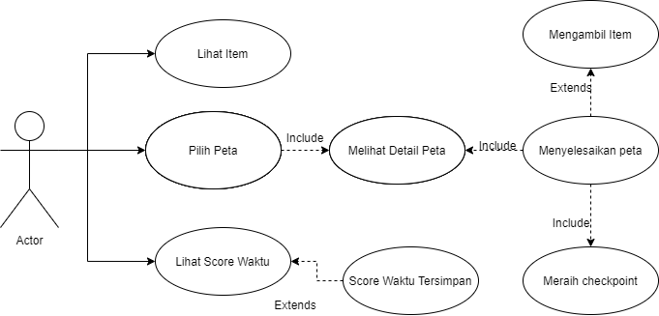
5 Gambar 3.1. Use Case Diagram

        - Use Case Scenario Pilih Peta
Pemain masuk kedalam game dan dihadapkan pada beberapa peta yang bisa dimainkan, selanjutnya pemain menekan tombol pada nama peta yang dipilih. Sistem akan menampilkan detail dari peta yang dipilih oleh pemain.
7Table 3.6. Tabel Use Case Scenario Pilih Main
Precondition | Sistem Menampilkan Peta
Flow of Events | Pemain memilih peta yang ingin dimainkan
Postconditions | - Sistem menampilkan scene detail peta  - Sistem memindahkan pemain ke peta yang dipilih.

        - Use Case Scenario Menyelesaikan Peta
Saat Sistem memuat scene peta yang dipilih. Pemain mencari item yang diminta dan meraih checkpoint secepat mungkin. Ketika pemain berhasil meraih checkpoint, waktu tempuh pemain akan tersimpan sebagai score.
8 Tabel 3.7. Tabel Use Case Scenario Menyelesaikan Peta
Precondition | Sistem memuat peta yang dipilih
Flow of Events | - Pemain menyelesaikan Objective yang diminta  - Pemain meraih checkpoint
Postconditions | - Panel Pemberitahuan Muncul  - Waktu Tempuh disimpan  - Sistem memuat menu

        - Use Case Scenario Mengambil Item
Saat Sistem memuat scene peta yang dipilih pemain, item yang dibutuhkan untuk menyelesaikan misi dimunculkan berdasarkan koordinat yang telah ditentukan.
9 Tabel 3.8. Tabel Use Case Scenario Mengambil Item
Precondition | - Menentukan Titik Koordinat tiap item  - Item tidak akan muncul di koordinat yang tidak terpilih
Flow of Events | Item dimunculkan
Postconditions | Item muncul pada titik koordinat yang terpilih

        - Use Case Scenario Meraih Checkpoint
Ketika peta sudah dimuat, waktu akan berjalan. Ketika pemain sampai di checkpoint, waktu akan dihentikan dan system akan menyimpan waktu tersebut sebagai skor waktu.
10 Tabel 3.9. Tabel Use Case Scenario Rekam Score Waktu
Precondition | Waktu = 0 detik
Flow of Events | Waktu Berjalan
Postconditions | Waktu berhenti saat pemain meraih checkpoint

        - Use Case Scenario Lihat Score Waktu
Dalam kondisi ini system akan menampilkan waktu tempuh yang sudah disimpan dari permainan sebelumnya.
11 Tabel 3.10. Tabel Use Case Scenario Lihat Score Waktu
Precondition | - Waktu tersimpan ≥ 0 detik
Flow of Events | - Menampilkan waktu yang tersimpan
Postconditions | - Jika tidak ada waktu yang tersimpan maka system menampilkan waktu = 00:00:00

Class Diagram
Class diagram pada perancangan ini berfungsi untuk menggambarkan struktur sistem yang akan dibuat untuk membangun aplikasi. Terdapat 3 class yaitu Menu, Score Waktu, dan Peta. Class Menu mendeskripsikan class yang berfungsi menampilkan peta dan score waktu yang telah disimpan. Class Score Waktu mendeskripsikan tentang waktu tempuh yang tercatat dan disimpan dari permainan sebelumnya. Class Peta mendeskripsikan tentang daftar peta yang tersedia untuk dimainkan. Class diagram pada game ini dapat dilihat pada gambar di bawah.
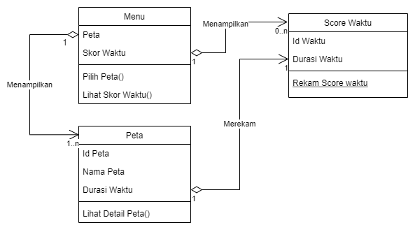
6 Gambar 3.2. Class Diagram

Activity Diagram
Activity diagram akan digunakan untuk merepresentasi grafis dari alur kerja aplikasi yang akan dibangun. Activity diagram pada game ini dapat dilihat pada gambar di bawah.
- Activity Mulai Main
Player membuka aplikasi dengan menekan icon permainan. Setelah itu, player akan diarahkan menuju menu utama. Pada menu system akan menampilkan semua peta yang dapat dimainkan. Setelah memilih peta, system akan memindahkan player menuju scene detail peta, jika player memilih tombol kembali maka system akan memindahkan player kembali ke menu utama. Jika player menekan tombol main, system akan memuat peta yang dipilih dan player akan dipindahkan ke peta tersebut.
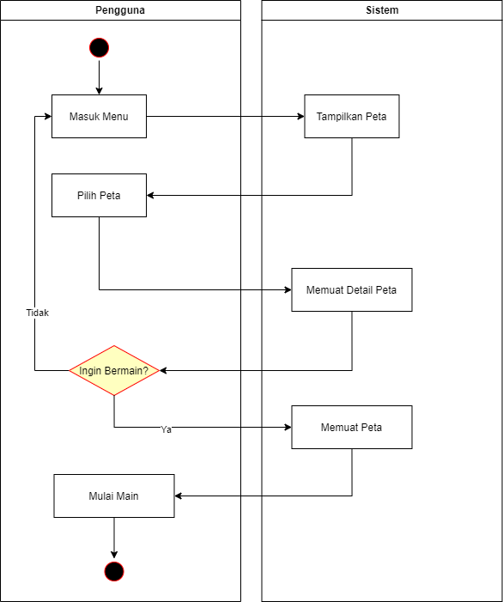
7 Gambar 3.3. Activity Mulai Main

- Activity Bermain
Saat masuk ke dalam peta, system akan memulai waktu tempuh. player mencari jalan keluar menuju checkpoint untuk menyelesaikan peta. Jika player terkena rintangan atau belum mencapai checkpoint sebelum waktu yang ditentukan maka permainan akan dimulai kembali dan player akan dipindahkan ke titik awal. Ketika player behasil meraih checkpoint, system akan menyimpan waktu yang ditempuh dan mengembalikan player ke menu utama.
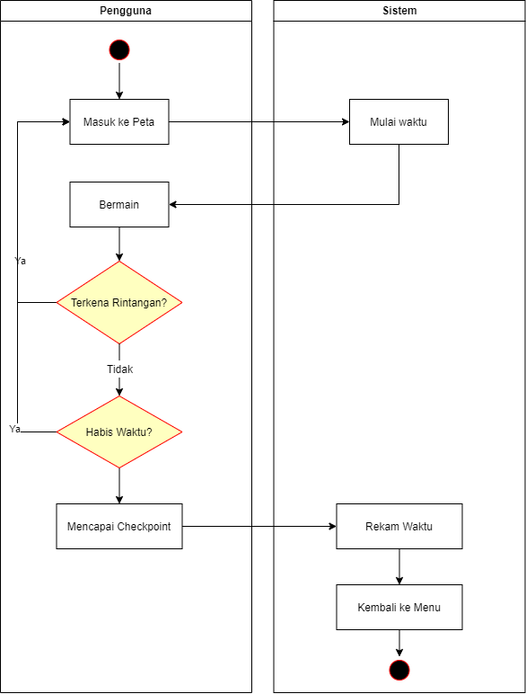
8 Gambar 3.4. Activity Bermain

- Activity Spawn Object
Saat memuat scene peta, sistem akan mengecek koordinat yang digunakan untuk meletakkan objek item. Bila Koordinat suatu objek lebih dari satu maka sistem akan memilih secara acak koordinat ang akan dipakai, bila koordinat objek hanya satu maka sistem akan menggunakan koordinat yang sudah ditentukan dari awal. Setelah itu objek item akan dimunculkan ke dalam peta.

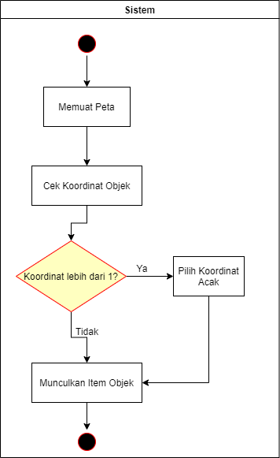
9 Gambar 3.5. Activity Spawn Object

- Activity Simpan Waktu
Ketika Player mencapai checkpoint, sistem akan mengecek waktu tempuh. Bila belum terdapat score waktu pada peta tersebut, maka sistem akan menyimpan waktu tempuh sebagai score waktu. Bila terdapat score waktu sebelumnya,sistem akan memilih waktu tempuh tercepat antara waktu tempuh dan score waktu yang sudah ada.

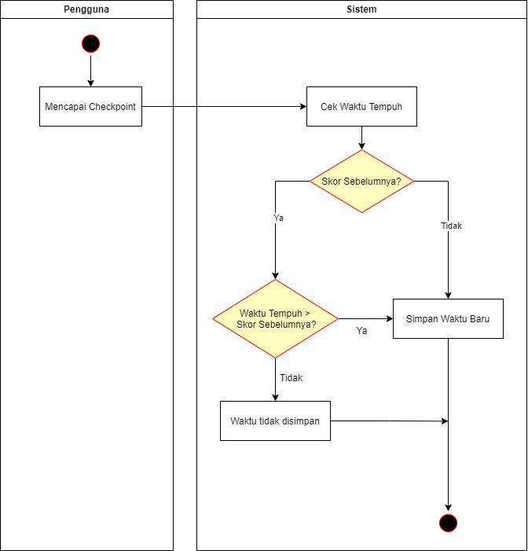
10 Gambar 3.6. Activity Rekam Waktu

Perancangan Antarmuka
Rancangan antarmuka dibuat sebagai dasar pembuatan layout atau tampilan yang akan digunakan di dalam game.
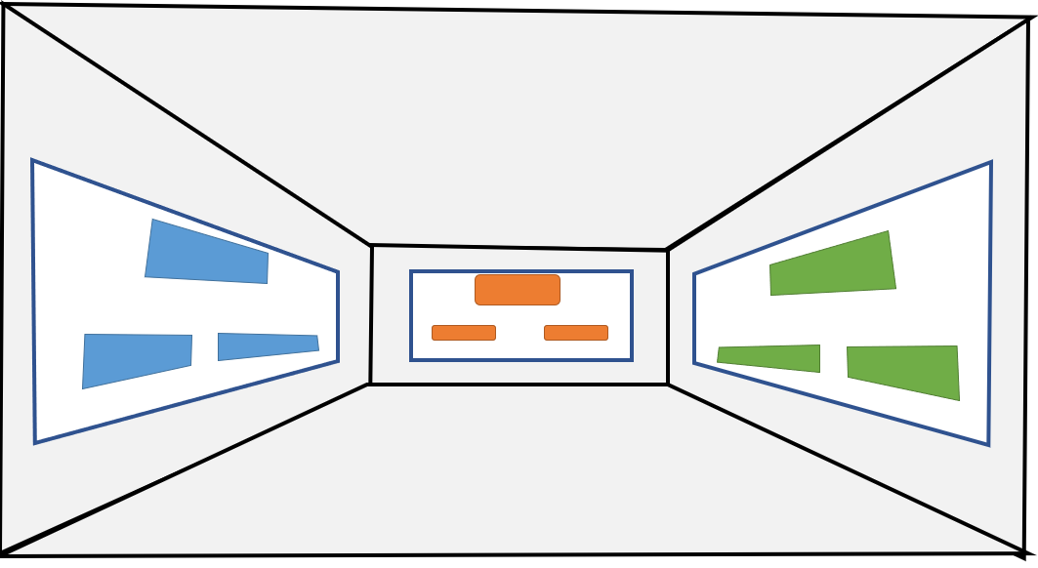
11Gambar 3.7. Rancangan Menu Utama
Pada menu utama terdapat pilihan peta yang dapat dimainkan. Score waktu yang telah ditempuh akan tampil dibawah masing masing peta.
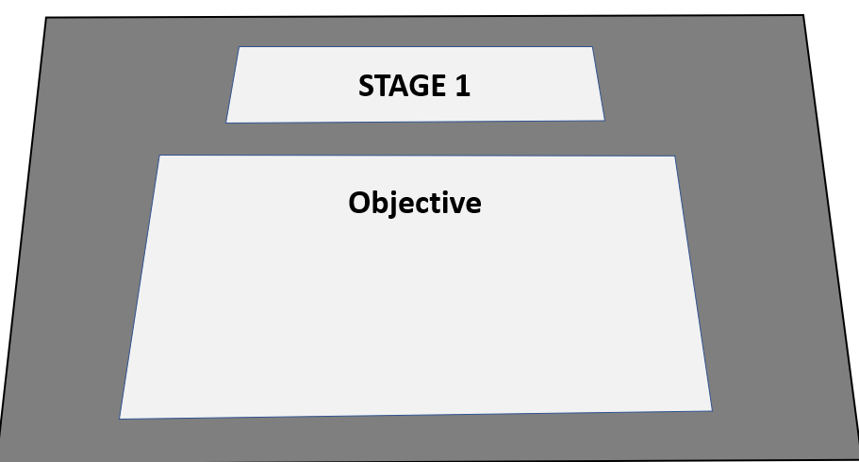
12 Gambar 3.8. Tampilan detail map
Pada tampilan detail peta, player dapat melihat nama peta dan tantangan yang diberikan oleh sistem. Player dapat memilih kembali ke menu utama untuk bermain peta yang lain atau melanjutkan memainkan peta tersebut dengan menekan tombol play.
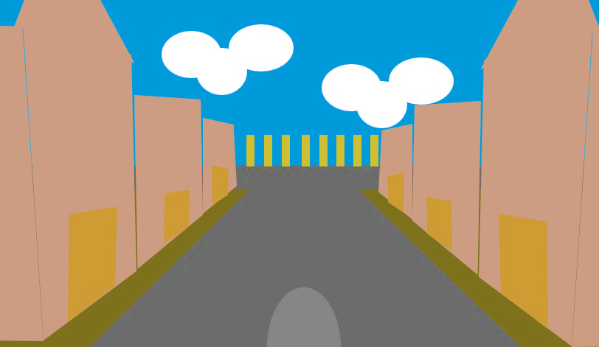
13 Gambar 3.9. Tampilan Peta
Pada tampilan peta, lingkungan dan suasana peta dibuat bervariasi berdasarkan kategori bencana alam, objek yang digunakan meliputi rumah, pepohonan, benda interior, kendaraan, serta beberapa efek visual tambahan.

Pengujian
Tahap pengujian dilakukan berdasarkan metode eXtreme Programming (XP) dimana pengujian ini digunakan untuk menemukan kemungkinan terdapatnya kesalahan pada aplikasi dan sebagai proses untuk mengetahui apakah game sudah berjalan dengan semestinya. Pengujian yang dilakukan adalah black box yaitu pengujian yang penilaiannya didasarkan pada spesifikasi perangkat lunak, modul atau fungsi digunakan untuk menguji objek yang dikaji (Larrea, 2017). Pengujian black box dilakukan dengan melihat fungsi-fungsi yang terdapat pada perangkat lunak. Fungsi-fungsi yang diujikan dapat dilihat pada tabel 3.12., yaitu :

12 Tabel 3.11 Tabel Rancangan Pengujian
No. | Topik Uji | Jenis Pengujian | Skenario Uji | Hasil yang diharapkan
1 | User interface | Pengujian launcher | Klik icon launcher | Tampilan aplikasi terbuka
1 | User interface | Pengujian button Peta | Klik button nama peta | Scene detail peta terbuka
1 | User interface | Pengujian button main | Klik icon button play | Scene peta dimuat
1 | User interface | Pengujian button kembali | Klik icon button back | Player kembali ke menu utama
1 | User interface | Pengujian teks benda keselamatan | Pemain mengarahkan reticle ke objek di depan item | Teks nama benda akan muncul di depan item
2 | Fungsionalitas gameplay | Pengujian gameplay | Player menggerakkan karakter | Karakter bergerak kearah yang diinginkan player
2 | Fungsionalitas gameplay | Pengujian gameplay | Karakter berinteraksi dengan item | Item masuk berhasil dihancurkan
2 | Fungsionalitas gameplay | Pengujian gameplay | Karakter berhasil sampai checkpoint | Muncul notifikasi
2 | Fungsionalitas gameplay | Pengujian gameplay | Menyimpan Waktu | Sistem dapat menyimpan waktu tempuh
2 | Fungsionalitas gameplay | Pengujian gameplay | Menampilkan Waktu tempuh terbaik | Waktu terbaik yang tersimpan dapat tampil di bawah nama peta

Untuk mendukung proses pengujian, dibuat juga kuisioner dengan dua alternatif jawaban untuk melihat kesesuaian antara hasil yang dikeluarkan oleh sistem dengan hasil yang diharapkan. Rancangan pertanyaan kuisioner dapat dilihat pada tabel 3.13.
13 Tabel 3.12. Rancangan Pertanyaan Kuisioner
No. | Pertanyaan | Jawaban
No. | Pertanyaan | Ya | Tidak
1 | Apakah aplikasi terbuka dan menampilkan menu permainan setelah launcher aplikasi di tekan?
2 | Apakah tampilan detail peta muncul setelah tombol nama peta di tekan?
3 | Apakah peta yang dipilih tampil saat menekan icon play pada bagian detail peta?
4 | Apakah tampilan menu tampil saat menekan icon back pada bagian detail peta?
5 | Apakah teks nama benda tampil saat melihat item benda darurat pada bagian menu?
6 | Apakah karakter bergerak sesuai dengan tombol yang ditekan pada joystick?
7 | Apakah Item menghilang setelah karakter anda mendekati objek dan menekan tombol pada joystick?
8 | Apakah teks pemberitahuan dan waktu tempuh muncul setelah karakter anda mencapai checkpoint?
9 | Apakah waktu tempuh tempuh yang anda raih dapat terlihat di bagian pilihan peta pada menu?

